Не так давно відбулася районна олімпіада з інформатики. Чомусь побутує думка, що лише Паскалю, Сі чи Джаві підкоряються алгоритмічні рішення. Тож давайте доведемо, що прихильники інформаційних технологій вміють не лише швидко натискувати на кнопки клавіатури, а зможуть легко розв’язати «програмістські» задачі. І не лише розв’язати, але й наглядно представити результат.
Так от. Героями цьогорічних задач з програмування були Зеник та Марічка, Бісеня та Дракон. Героями наших історій будуть ще і Кізонька, Баранчик та Мудра Сова.

PowerPoint (25 балів)
Звісно, Кізонька і Баранчик полюбляють проводити дозвілля разом. Часто вони грають цікаву гру. У них є дошка, на яку нанесені клітинки, розташовані у рядочках та стовпчиках і замальовані білим кольором. Гравці по черзі вибирають одну білу клітинку і зафарбовують її у «свій» колір. Кізонька любить червоний, а Баранчик – синій. Вони так давно грають в цю гру, що, нарешті, у них закінчилася фарба та і дошка ледь-ледь «жива». Оскільки їхня третя подруга - Мудра Сова подарувала їм комп’ютер, то допоможіть друзям «осучаснити» гру.
Ваше завдання – створити інтерактивну модель гри засобами PowerPoint згідно зразка.
При запуску презентації | При клацанні на кнопці ПОЧАТОК ГРИ | При клацанні на клітинках | При клацанні на кнопці КІНЕЦЬ ГРИ
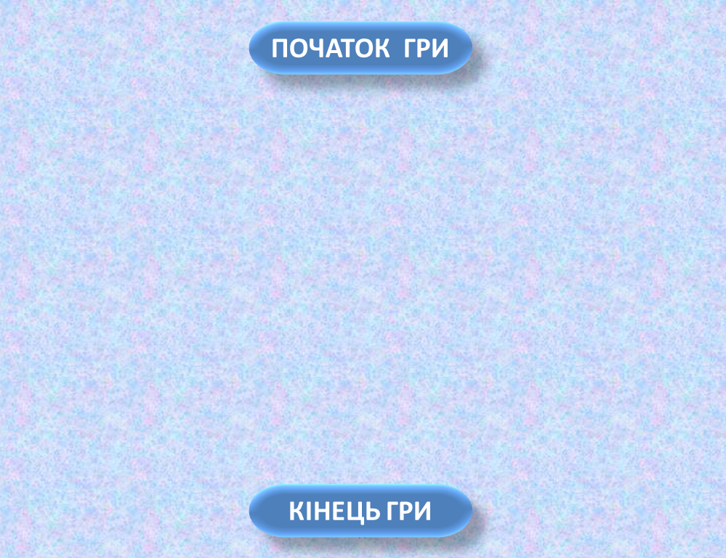 | 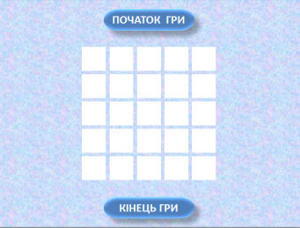 | 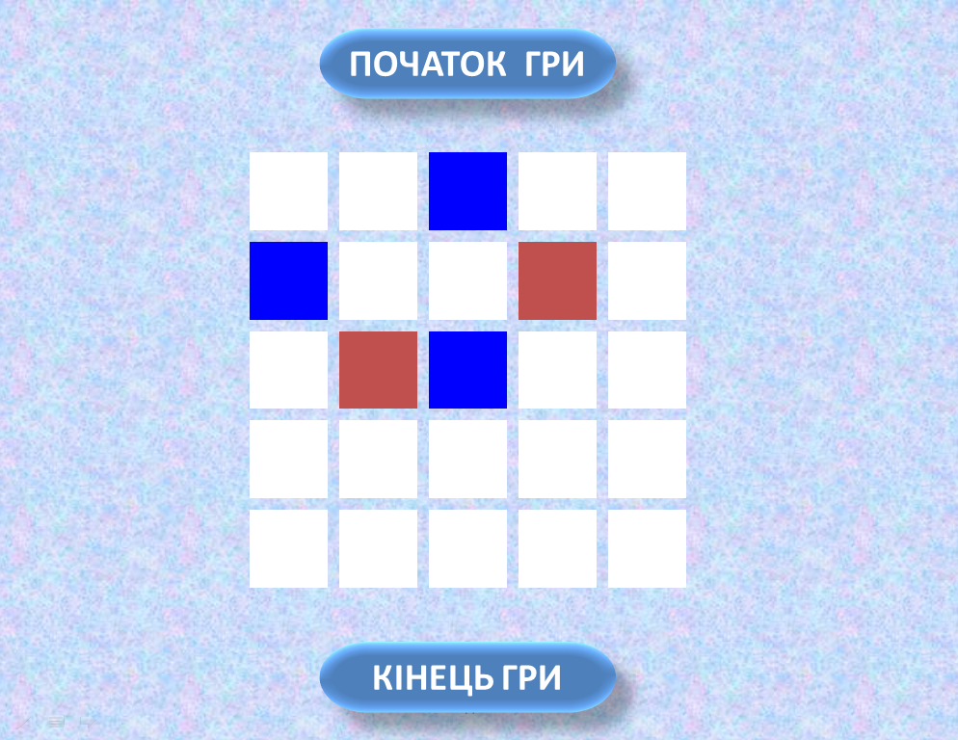
На початку гри на екрані дві об’ємні кнопки. Зауважте, що при клацанні на кнопці ПОЧАТОК ГРИ появляється дошка з клітинками. При клацанні на будь-якій клітинці білого кольору її колір змінюється на червоний, а при клацанні на червоній – на синій. Клацання на синій клітинці перемальовує її у білий колір. Кнопка КІНЕЦЬ ГРИ «прибирає» дошку з робочого поля. Забезпечте, щоб під час гри перехід на наступний етап здійснювався лише при натискуванні відповідної кнопки.
Зберегти файл під назвою Гра.ppt.
Excel (35 балів)
Звісно, що задану гру не обов’язково грати на полі розміром 5 на 5. Виявляється: результат гри ДУЖЕ залежить від кількості клітинок. На аркуші «Цікава гра» файлу Задачі.xls задана їхня кількість по горизонталі та вертикалі. Підрахуйте загальну кількість клітинок на дошці та передбачте, хто виграє у грі: Кізонька чи Баранчик. Кізонька ходить першою. Переможцем є той, хто останнім замалює білу клітинку. Добийтеся ефекту, щоб у залежності від того, хто виграє, клітинки результатів автоматично замальовувалися в синій колір з білим текстом (якщо виграв Баранчик) або в червоний з білим текстом у випадку виграшу кізоньки. Наприклад:
Кількість клітинок по горизонталі | Кількість клітинок по вертикалі | Загальна кількість клітинок | Результат
7 | 4 | 28 | виграв Баранчик
3 | 5 | 15 | виграла Кізонька
У вільний від гри час Баранчик садить дерева. Минулого року він висадив цілу алею дубів. За рік дерева підросли, але доволі нерівномірно. Баранчик знає висоту кожного дерева (в метрах). Кізонька любить дубові листочки і математику, тому їй стало цікаво, яка:
- найбільша, найменша та середня висота дуба;
- сумарна висота всіх дубів та який відсоток припадає на кожен дуб у відношенні до їхньої сумарної висоти;
- кількість дубів, що вищі від 3 метрів;
- кількістьдубів, висота яких менша від середньої;
- найбільша кількість дубів однакової висоти, що ростуть поряд.
Інформація про ріст дерев задана на аркуші «Дуби». Результати обчислень впишіть у відведені клітинки. При потребі додаткові обчислення виконуйте на цьому ж аркуші.
Баранчик без тями закоханий в Кізочку і тому вирішив подарувати їй букет пролісків. Оскільки весна ще не вступила в свої права, то їх у лісі небагато (менше двадцяти) і розкидані вони далеко один від одного. Мудра Сова, пролітаючи над лісом, повідомила Баранчику координати кожного проліска. Свої координати Баранчик також знає.
Знайдіть, на якій максимальній відстані від Баранчика ростуть квіти. Оскільки Баранчик не може відійти далі, ніж на визначену відстань, то з’ясуйте, скільки квіток він зірве для коханої.
Відомо, що кожна координата задається цілим числом в межах від -10 до 15. Забезпечте можливість вибору цих чисел зі списку згідно зразка. Забезпечте відображення точок, в яких ростуть проліски, та координати баранчика на координатній площині. Обчислення виконайте на аркуші «Палке кохання». При потребі додаткові обчислення виконуйте на цьому ж аркуші.
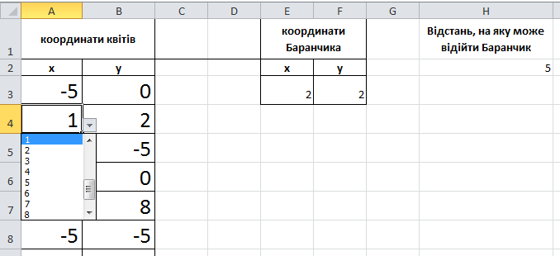

Текстовий редактор (20 балів)
Створіть текстовий документ максимально наближений до зразка Zrazok.doc.
Необхідні текстові матеріали та фото знаходяться в папці Word архіву zavdannya.rar.
- Відкрити текстовий документ text.doc з папки Word.
- Задати параметри сторінки – 2 сторінки на листку; поля: зовнішнє – 15 мм, ліве – 10 мм, верхнє – 17 мм, нижнє – 17 мм.
- Кожен розділ повинен розпочинатися з нової сторінки.
- Текст на другій сторінці задати стилем Друга з такими параметрами: вирівнювання за шириною, інтервал після – 8 пт, абзацний відступ - 1 см, міжрядковий інтервал – множник, 1,08, шрифт Monotype Corsiva, кегль 16, накреслення – звичайний, розташування на сторінці – з нової сторінки.
- Відформатувати заголовки розділів (номер століття) за такими вимогами:
  - використати стиль Заголовок 1 з такими параметрами: вирівнювання за лівим краєм, інтервал після – 8пт, абзацний відступ-1 см, міжрядковий інтервал – множник, 1,08, шрифт Georgia, кегль 20, накреслення – звичайний, розташування на сторінці – з нової сторінки.
- Відформатувати підзаголовки за такими вимогами:
  - використати стиль Заголовок 2 з такими параметрами: вирівнювання за лівим краєм, відступ зліва – 0,63 см, інтервал перед – авто, інтервал після – 1,2 пт, міжрядковий інтервал – мінімум, 18 пт, шрифт Georgia, кегль 16, накреслення – напівжирний.
- Відформатувати текст розділів за такими вимогами:
  - використати стиль Тексттекст з такими параметрами: вирівнювання за шириною, абзацний відступ –10 мм., міжрядковий інтервал – мінімум, 18 пунктів, відступ перед – Авто, відступ після – 1,2 пт, шрифт Georgia, кегль 16, накреслення – звичайний.
- З другої сторінки має бути здійснений перехід з назви розділу на відповідну сторінку.
- Аналогічно, з малюнків третьої та четвертої сторінок має бути здійснений перехід на відповідні статті першого розділу.
- Всі малюнки мають бути відформатовані відповідно до зразка.
- Зберегти виконане завдання у своїй папці під назвою Word.doc чи Word.docx.

